技术交底书模板

发明名称 | 一种用于游戏与智能玩具底座结合的方法
单位名称 | 成都艺游互娱网络科技有限公司
交底书撰写人
交底书撰写人手机号码
交底书撰写人 E-mail
为方便代理人与您沟通，以使您的专利申请尽早完成，请填写信息
--------------------------------------------------------------------
- 发明名称
一种用于游戏与智能玩具底座结合的方法
- 所属技术领域
本发明涉及数据传输，具体的说是游戏与智能玩具底座之间的数据传输的方法。
- 发明内容：
本发明是一种用于游戏与智能玩具底座结合的方法，其特征是：游戏系统与智能玩具底座通过游戏应用程序客户端进行双向的数据交互。本发明实现了游戏软件与智能玩具底座硬件的数据交换，赋予了智能玩具底座新的内涵。智能玩具底座可以通过USB连接计算机或通过蓝牙来接手机等移动设备，连接成功之后，玩家在游戏中，软件会自动通过USB或蓝牙向玩具底座传输数据，保证数据的一致性。同时本项发明包含近距离感应功能，用于智能玩具底座与智能玩具传输数据。本发明实现了，游戏虚拟世界与现实世界中玩具的数据双向交互，把原本不相关的玩具行业与游戏行业结合起来。
3.1 发明目的
本发主要目的是作为一个中间平台，连接计算机或手机等移动移动设备后通过近距离感应技术向智能游戏玩具传输数据。
3.2 技术实施方案
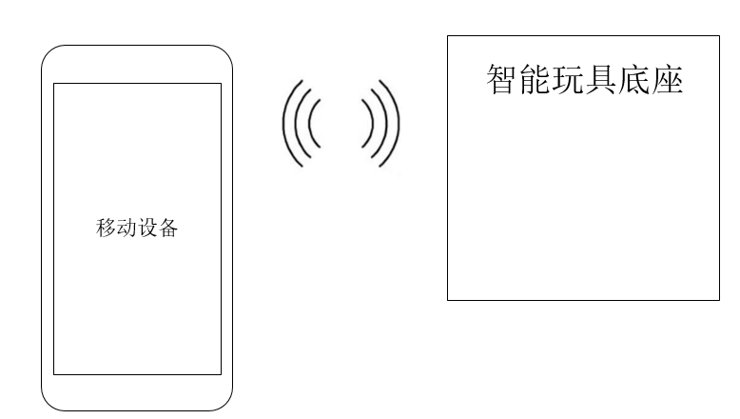
在游戏程序开发中，嵌入对应智能玩具底座的SDK之后，移动设备安装此游戏，玩家便可以通过蓝牙连接到此智能玩具底座上。
连接流程：
- 蓝牙搜索到智能玩具底座并连接，首次连接需要玩家手动操作。
- 蓝牙连接成功进入游戏。
- 游戏中会得到由蓝牙连接返回的智能玩具底座硬件信息、玩家信息、硬件ID。
- 比对底座中的公司ID与游戏中的ID是否一致，如果不一致讲断开与底座的蓝牙连接。
- 如公司ID一致，将比对硬件版本信息。从而确定智能玩具底座的硬件版本。
- 比对返回的玩家信息，如果底座内的玩家信息为空，则将此智能玩具底座标识为新玩具，在游戏界面中提示玩家绑定。绑定之后会将玩家信息存入到玩具底座中；如底座内的玩家信息不为空且玩家信息不一致，游戏中会提示“底座需要从原账号解绑才可重新绑定”，连接失败。如果玩家信息一致，那么本移动设备与智能玩具底座连接成功。
完成上述几个步骤之后，只能玩具底座与游戏就连接成了。在游戏中，蓝牙会保持长连接在游戏内的玩法如下：游戏进行中会通过蓝牙将数据传输到智能游戏底座中，可以调用底座的LED彩灯表现出不同的灯管效果与动态效果，其次，部分数据会通过底座再传递给放在底座上的智能游戏玩具。
3.3、技术效果
本发明实现了游戏---移动设备---智能玩具底座---智能游戏玩具的连接、数据传输。使玩家得到更好的游戏体验与黏着度。另一方面打通了游戏虚拟世界与现实世界的桥梁，使得游戏虚拟世界与现实世界中玩具的数据双向交互，把原本不相关的玩具行业与游戏行业结合起来。
四、附图说明
